Bài 2: Lớp 5A có 35 học sinh. Số học sinh nam bằng 3/4 số học sinh nữ. Hỏi số học sinh nữ hơn số học sinh nam là bao nhiêu em ?
Đáp án
Ta có sơ đồ sau:
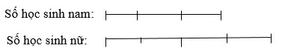
Theo sơ đồ tổng số phần bằng nhau là:
3 + 4 = 7 (phần)
Số học sinh nữ hơn số học sinh nam hay giá trị 1 phần là:
35 : 7 = 5 (học sinh)
Đáp số: 5 học sinh

